Stolpe i bakre maskbågen (DC-BLO)
Gör ett omslag på virknålen.  Titta uppifrån på maskan. Den främre bågen ligger närmast dig, och den bakre bågen ligger längst bort från dig. | 
Stick in nålen endast genom den bakre maskbågen på maskan från varvet under. | 
Gör ett omslag och dra garnet igenom maskbågen. Nu har du tre öglor på virknålen. | 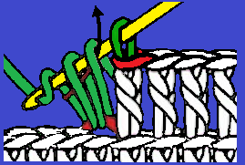
Gör ett sista omslag och dra garnet genom alla två öglorna på en gång. | 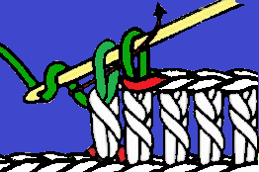


Detta skapar en hög maska och lämnar en tydlig främre maskbåge som bildar en horisontell rand på framsidan av arbetet.

